2022 至 2023 年度
香港大學工程學院
交流學習團活動計劃書

籌委會籌備小組

目錄
1. 引言
1.1 活動背景
1.2 活動目的
1.3 活動目標
2. 活動概要（名稱，機構，日期地點，團費，支出，收入）
3. 活動流程
3.1 第一天
怪奇飯店羽田和午餐
日本航空「JAL SKY MUSEUM」飛航博物館
大眾澡堂- 幸之湯
3.2 第二天
東京工業大學進行交流活動
校園內午餐
博物館・百年記念館
3.3 第三天
森永乳業工場
大田市場 三洋食堂午餐
首都圈外郭放水路防洪設施
居酒屋晚餐
3.4 第四天
東京迪士尼樂園
回港
4 活動重點
4.1 東京工業大學進行交流活動
4.2 首都圈外郭放水路防洪設施
5. 工作計劃
6. 交流團時間表
7. 宣傳計劃
8. 財務計劃
9. 保險及意外
10. 預期困難及應變措施
11. 參考資料

1. 引言
1.1. 活動背景
自2020年初，新冠病毒蔓延全球。香港政府為了保障市民的健康，頒佈了一系列禁令，包括控制市民進出邊境的活動。工程學會亦因此已經三年沒有舉辦交流學習團。工程學會在疫情前一直積極推行交流學習團。所謂“讀萬卷書不如行萬里路”，本會認為交流學習團有助學生全面的成長及發展。過往多屆交流學習團一直備受好評，很多同學認為是一世難忘的經歷，非常值得參與。隨着疫情慢慢好轉，政府亦放鬆了一系列的防疫措施。今年本會舉辦交流學習團的計劃也終於獲得工程學院批准舉行。
1.2. 活動目的
本會舉辦是次交流學習團有四大目的。第一，本會希望參加者能深入了解日本當地文化。日本文化與香港文化差別甚大，有很多方面都值得學習。無論是日本人在工作上如何的敬業，抑或日本人對服務質素的執着，都十分值得我們敬佩。第二，本會希望參加者能加深了解日本工程行業的運作及應用的技術。日本工程一直明列世界前茅，也產生出很多世界級的建設及工程公司。透過參觀當地的工廠和建設。參加者可以探索日本工程是如何發展到這個地步，比較和香港工程的優缺點。在這些參觀中，參加者也可以了解日本正在運用什麼創新的工程技術，擴闊工程知識。第三，本會希望是次交流學習團能促進香港大學學生與當地學生及彼此的聯繫。認識其他國家的學生是一個難得的機會，參加者可以觀察在日本頂級大學的學生在學習，生活，或未來規劃上有什麼分別。參加者認識到有相同目標或興趣的學生，也可在將來保持聯繫，一起在學習上或職場中奮鬥。最後，本會希望參加者能應用所學到的工程知識。活學活用是一個鞏固知識的好辦法。在不同的參觀中，。本會給予了同學足夠機會去將所學的知識應用。無論在實驗室或工廠中，同學都有機會測試自己的工程知識，不讓其浪費。
2. 活動概要
以下為本會此次活動的概要。
名稱：東京四天工程交流團
機構：香港大學工程學院屬下之工程學會
日期：二零二三年四月七日至四月十日（四日三夜）
目的地：日本東京
主題：智能科技，精湛技術
人數：20人
費用：$4000
報名日期：二零二三年二月六日至二月二十四日（先到先得）
此次活動的預期支出為港幣6000元，當中機票約佔一半，而收入約為港幣5300元，當中報名費佔約7成5，之後財務計劃會再作補充。

3. 活動流程

以下會簡介活動各天的流程：
第一天：首先早上6時於香港機場集合，並乘坐香港快運航空前往日本東京，預計12時抵達東京羽田機場，然後入住怪奇飯店羽田和午餐，約下午2時前往日本航空「JAL SKY MUSEUM」飛航博物館，5時半前往大眾澡堂- 幸之湯，7時後晚餐和自由活動。
第二天：首先早上7時會在酒店早餐，然後8時前往東京工業大學進行交流活動，此交流為本活動的重點項目，12時於校園內午餐，下午1時至3時會參觀精密與智能實驗室，然後3時至5時半會參觀博物館・百年記念館，之後是晚餐和自由活動的時間。
第三天：同樣早上7時會在酒店早餐，然後8時前往參觀參觀森永乳業工場，11時半會參觀大田市場並於市場內的三洋食堂進食午餐，下午1時至6時會有另一個重點項目：參觀首都圈外郭放水路，6時至7時半會於居酒屋晚餐，之後自由活動。
第四天：早上7時於酒店早餐後，8時至12時前往東京迪士尼樂園，然後回酒店收拾行李，下午1時半前往東京羽田機場，並於2時半前往機場，預期7時半到達香港機場，然後原地解散。

4 重點活動
以下將會詳細介紹本次交流團的重點活動:
4.1東京工業大學交流活動
本團最大的特色之一就是前往東京工業大學進行交流活動。這項交流活動除了能讓成員參觀大學內設施和環境，和學習些少與工程相關的知識外，最主要能讓成員和當地學生互動，並體驗日本大學的教學模式。
當天8時至10時將會先乘坐旅遊巴前往大學，然後由大學方面事先安排的同學帶領參觀校園。目前還未確定對方會派誰來接待，但已確定會是一位2年級或3年級的學生，並能以流利英文溝通，所以不用擔心會有語言障礙。大致會參觀校園各設施，例如教室，圖書館，工程大樓等，同時也會簡單介紹學校歷史以及有趣的事蹟。然後10時至12時將會與2年級生共上一堂工程講課，主題大約是關於基礎的工程理論和發展，大家不用擔心講課的難度會太大。講課將由東京工業大學的工程教授以英文向大家講解，同時也會有一些互動活動讓大家參與和體驗。此講課最大的目的不是學習深奧的工程知識，而是藉此和日本學生交流和瞭解當地的文化，拓寬視野。

4.2首都圈外郭放水路防洪設施
首都圈外郭放水路位於日本埼玉縣春日部市國道16號，主要由排水隧道、豎井、調壓水槽等設施組成，是世界上最大的地下防洪設施。由於東京地勢較低，在雨季和颱風季節容易遭受洪水的破壞，所以東京政府決定於1992年建造此防洪設施，以疏導洪水和作儲水池。運作原理是當颱風或大雨引致中川和大落古利根川等周邊河流漲水時，水庫能儲存一定容量的雨水，當超出容量時，雨水將會流向江戶川，從而疏導洪水。團員當天會由一名事先安排好的日本導遊帶領參觀，首先會參觀隧道前的地底探險博物館龍 Q 館，瞭解防洪設施的結構以及預防災害的方式，之後會參觀防洪設施的內部結構，例如隧道、豎井等宏偉的建築，也會介紹一些比較專業的工程知識，例如工程的過程，建造方法等。團員要注意參觀隧道時必須佩戴安全帽和跟緊導遊，否則有機會在龐大的空間內迷路。
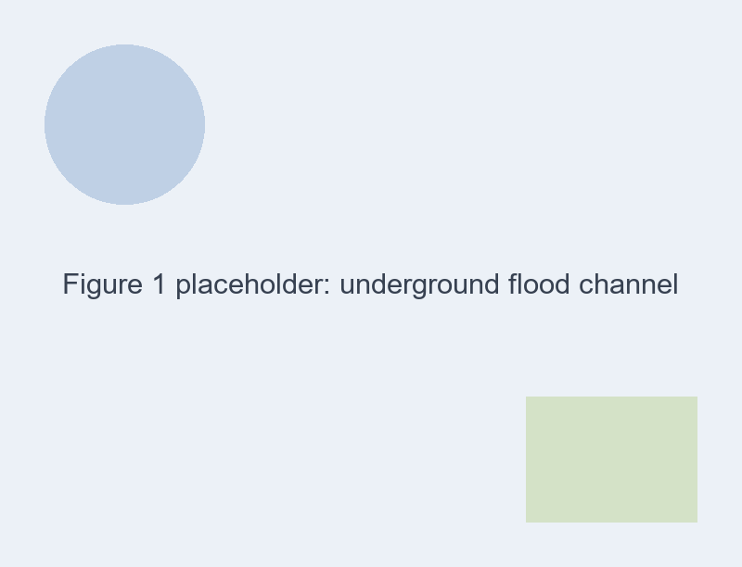

圖片一：首都圈外郭放水路防洪設施。
5. 工作計劃
 | 陳大文主席 | 李小明外務副主席 | 何晴內務副主席 | 張志強宣傳幹事
工作 | 統籌 | 計劃設計 | 聯絡機構 | 宣傳工作

6. 時間表

 | 第一天 07/04/2023 | 第二天 08/04/2023 | 第三天 09/04/2023 | 第四天 10/04/2023
06:00 | 機場集合 | 集合
7:00-8:00 | 香港快運航空 | 酒店早餐 | 酒店早餐 | 酒店早餐
8:00-11:59 | 香港快運航空 | 東京工業大學交流活動 | 參觀森永乳業工場 | 東京迪士尼樂園
12:00-12:59 | 入住酒店 （怪奇飯店羽田） | 校園內午餐 | 大田市場三洋食堂午餐 | 收拾行李
13:00-13:59 | 入住酒店 （怪奇飯店羽田） | 參觀精密與智能實驗室 | 參觀首都圈外郭放水路防洪設施 | 前往機場
14:00-17:30 | 日本航空「JAL SKY MUSEUM」飛航博物館 | 參觀精密與智能實驗室 | 參觀首都圈外郭放水路防洪設施 | 香港快運航空
17:30-18:59 | 大眾澡堂- 幸之湯 | 晚餐 | 居酒屋晚餐 | 香港快運航空
19:00 | 晚餐，自由活動 | 自由活動 | 自由活動 | 機場解散
7. 宣傳計劃
7.1 海報
本會希望將工程學生易於注意海報的地方作為考量點，篩選了三個海報張貼的選址。分別是譚榮芬創科翼，周亦卿樓同黃克競樓。周亦卿樓與譚詠芳創科翼皆為工程學生聚集地，而黃克競樓則為工程學生實驗室。從樓宇用途可推算大量工程學生會途經過以上地方，因此本會決定以上選址。本會將海報製作流程分成四主要階段。首先是設計，其次是校對，然後印刷，最後於二零二三年二月六日進行海報張貼。本會特意預留額外一個星期於校對工作以確保海報質素。以下展示了海報示例，從示例可見本會以簡約鮮明風格為主。望學生能夠一目了然，知道本次交流團的重要活動。本會以半篇幅擺放參觀設施照片，望能在人來人往的道路吸引學生注目。而另外半篇幅擺放報名資訊及提供二維碼以方便有意者報名。
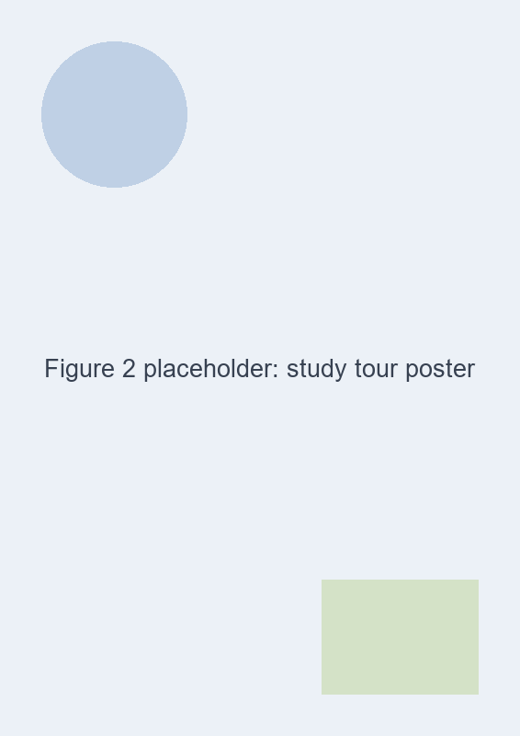
圖片二：海報示例。

海報左上圖片展示東京工業大學的優美環境。海報右上圖片展示東京工業大學物料實驗室先進設備。海報左下圖片展示日本航空飛航博物館。海報右下展示首都圈外郭放水路全球最大型的地下洪水疏導設施。以上活動圖片各有特色，物料實驗室能吸引修讀物料工程及工業工程的學生。日本航空飛航博物館能吸引修讀航空工程及機械工程的學生。全球最大型的地下洪水疏導設施則能吸引修讀土木工程的學生。
7.2 社交媒體
本會將於社交媒體簡介擺放是次交流團Google谷歌連結以供有意者報名。而本會選擇谷歌表格係認為雲端表格有助資料蒐集及方便有意者於不同電子設備報名。另外本會將於社交媒體發布貼文，除了提供電子海報更會特此介紹日本東京工業大學及活動特色。本會亦希望能夠善用社交媒體功能，舉辦網上投票，知道學生對於東京那些機構或活動較有興趣，以供本會未來活動設計修改之用。其次社交媒體限時動態功能 能夠不定時提供交流團資訊。亦能夠每星期發布一次有關日本工程知識同趣聞，以提高讀者大眾對是次交流團的興趣。
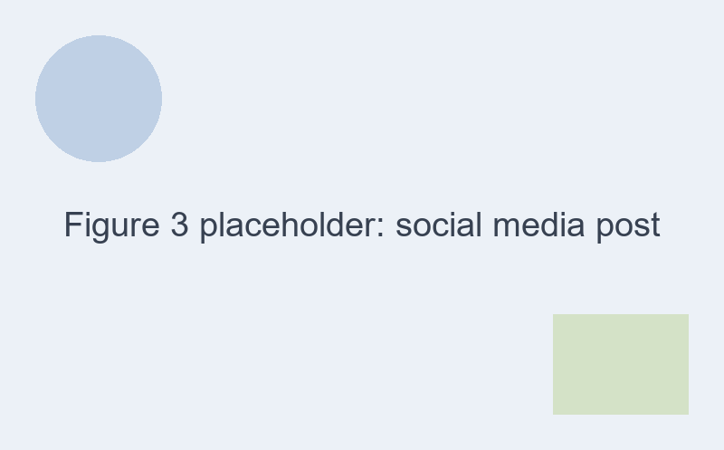

7.3 電郵
最後本會希望透過校內電郵發送群發郵件讓所有工程學生能夠同時接收資訊。電郵附上電子海報及報名連結。
8. 財務計劃
由於實際支出難以詳細列出，因此本會以圖表方式展示交流團支出及收入分佈以作參考。本會估算機票為是次交流團活動最大支出其次是住宿接下來費用平均分佈於各種費用。至於收入方面，本會為減輕報名者經濟負擔，成功爭取工程學院及國際青年交流資助計劃的資助以下調報名費用，望經濟條件不同的學生樂於參與。

活動收入 （$） |  | 計算
團費收入 | 8萬 | $4,000 x 20人
工程學院資助 | 1萬6千 | $800 x 20人
國際青年交流支助計劃 | 1萬 | $500 x 20人
活動支出 （$）
機票 | 6萬 | $3000 x 20人
住宿 | 2.5萬 | $1250 x 20人
雜費及行政費 | 2萬 | $1000 x 20人
活動淨收益 | + $1000（盈餘） | $10,6000 - $10,5000
9.保險安排
正所謂”屋漏偏逢連夜雨，船遲又遇打頭風”。 在旅途中， 即使有萬應的安排亦都難以完全避免意外的發生。所以，為了管理這些風險，本會有必要為各位參與的同學提供保險安排。在此整個保險安排會分為兩部分闡述，首先，為參與同學在旅途中的意外風險；其次，為本會為參與同學安排的保險以及其如何應對所提及的意外風險。
潛在風險
首先，在潛在風險方面，同學在旅途中有機會遇上意外從而導致損失。
在出發前，航班有機會延誤導致錯過了其他行程的安排從而造成損失。 例如同學有機會因錯過了入住酒店的時間而無法入住，導致同學要另覓住所造成額外的費用。另外，同學亦都有機會錯過預購了的巴士班次令到同學要重新購買巴士票；更甚者， 航班有機會因各種突發事情例如極端天氣情況而被取消，同學們因而會損失所有已繳付的旅費包括但不限於預訂了的酒店以及交通工具等等。 對於個別同學而言， 同學有機會因為各種私人原因而未能應約而失去旅費。例如同學因病缺席而未能出席；同學亦都有機會因考試延期而不能參與。對於領隊而言，領隊因病缺席亦都有機會導致整個旅程有額外的支出。例如，本會需要臨時聘用另一名領隊嚮導。所以即使在出發前，同學亦有機會因各種意外而導致損失。
在旅程當中，同學亦可能因意外導致損失。對於醫療方面，同學有機會因旅途中發生的意外而導致受傷從而需要付上在地醫療費用。例如在過往類似的交流活動，同學在實驗室參觀的時候被強酸濺到眼睛因而需要使用救護車服務送往醫院，以及在醫院當中接受治療，該同學不但需要付上高昂的救護車服務以及住院費用，更需要另購機票回港。對於個人財產方面，同學有機會因一時疏忽導致損失。雖然小偷情況在日本相較於其他國家不算十分嚴重，在過往日本交流團當中，物品被偷竊的情況亦都鮮有發生，唯過往同學因一時疏忽而遺留物品十分常見，特別在離開酒店的時候時常遺留物品，小則書本筆記，大則手錶電腦。此外，在極端天氣方面，同學亦都有機會因天災導致旅程受到影響。眾所周知，地震災害在日本地區相較於其他地區頻繁，若果在旅途中發生地震，同學需要立刻進行避災措施，亦都有機會要配合撤僑行動並且中斷旅程。因此在旅途中，同學亦有機會因各種意外而導致損失。
保險安排
針對上述同學面臨的意外風險，本會提供保險的安排以進行風險管理。在整個交流的活動，同學會受到兩種保險的保障，當中包括大學基本外遊保險以及英國保誠旅遊樂。對大學基本旅遊保險，大學(會計部負責) 方面會為參與交流的同學免費提供基本的保險涵蓋整個交流活動。基本保險的保障包括交流過程中發生意外導致的醫療費用, 殘疾, 遺體送返費用以及財物損失。以下為基本保險的保障額:
 | 保障額
醫療費用 | $100000
財物損失 | $500
遺體送返 | $100000
殘疾 | $100000
同學值得留意的是基本保險不包括航班延遲導致的損失, 遺失行李以及天然災害引致的傷亡。假設同學在旅途中遺失行李或者航班取消都不能受到基本大學保險的保障獲取賠償。因此本會有必要在基本保險的基礎上為同學額外購買外遊保險，用以提升同學的保障額以及保障更多突發情況。本會額外購買的外遊保險為英國保誠旅遊樂，原因為涵蓋範圍廣, 保障額高以及保費相宜。以下為英國保誠和其他保險公司的保費比較:
保險公司 | 價錢
英國保誠 | $700
友邦保險 | $1500
蘇黎世保險 | $2100
由表可見，英國保誠在價格方面更勝一籌。以下為基本保險和英國保誠的保障額比較以供參考:
 | 基本保險 | 英國保誠
醫療費用 | $100000 | $1000000
財物損失 | $500 | $10000
遺體送返 | $100000 | $2000000
殘疾 | $100000 | $2000000
天然災害 | 沒有保障 | $50000
行李遺失 | 沒有保障 | $10000

10.預期困難及應變措施
“凡事預則立，不預則廢” 出自《禮記·中庸》，意思是指做任何事情，事先有準備就可以成功，沒有準備就一定會失敗。因此本會針對每個預期困難提早準備，制定出不同的應變措施。
第一，針對於極端天氣及災難，本會有以下的安排。在出發前三天之前，若果日本氣象廳天氣預報對於各種災害發出警告，例如地震以及海嘯等，本會 會透過電話以及電郵通知同學有關情況，讓同學考慮是否繼續參與，本會亦都會持續監察情況以及事態發展。在出發三天之內，若果警報持續或者出現，本會會取消交流團以及一個月內退還款項。若果有關極端天氣在旅途中發生，本會將會安排同學立刻進行避災措施，例如前往空曠地方，確保各位同學安全，及後立刻通知大使館，製定定回港安排。
第二，針對於身體不適情況，若果同學在出發前生病了，在有提供醫學證明的情況下，本會 會全數退還款項，因此同學在生病的情況下是會得到保障的，由此本會呼籲同學在身體不適的情況下請勿勉強出席從而導致病情惡化。若果同學在在出發後身體不適，本會會視乎情況呼叫救護車令到同學得到幫助，有關的醫療支出會在一個月內，本會 會向保險公司代為索償，因此同學不必擔心。
第三，針對於航班取消情況，若果航班在出發前取消，本會會取消所有行程並且向保險公司對整個行程的損失代為索償。若果航班在出發後取消，本會會立刻為所有同學預定下一班回港機票，並且安排酒店直至回港，並且在回港後，本會會向保險公司索償。
UAT_RUN_MARKER

